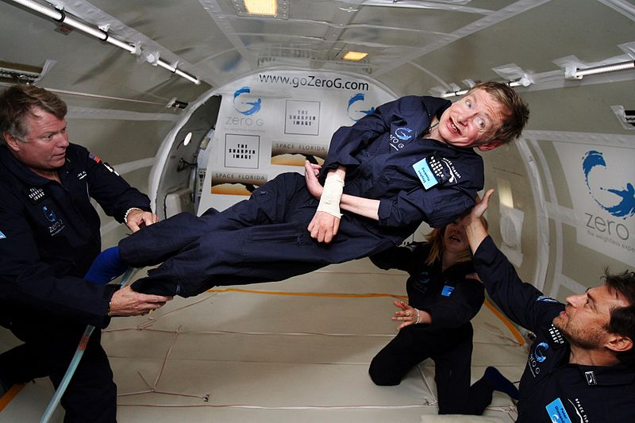
Aufgabe: Zero Gravity im Smartphone
Stephen Hawking in der Schwerelosigkeit
beim Zero G Flug am 08.04.2007.
_{Bildquelle:}
_{NASA}
Beim Parabelflug wird innerhalb einer kurzen
Zeit in der Flugzeugkabine Schwerelosigkeit erreicht.

Einen Einblick in das Abenteuer Zero G gibt das folgende
YouTube Video: https://youtu.be/-kmiDdRRKyg

Zero G ist auch im Smartphone möglich:
Beim freien Fall aus z. B. 1,5m Höhe!

1. Schätzwerte:
a) Schätze die Geschwindikgkeit beim Aufprall des Smartphones:
b) Schätze die Zeit vom Loslassen bis zum Aufprall:

c) Schätze die Höhe der Beschleunigung beim Aufprall:

2. Hypothesen:
a) Wie wird das Beschleunigungs-Zeit Diagramm auf dem
Smartphone beim freien Fall aus 1,5m Höhe aussehen?

b) Wie wird das Geschwindigkeits-Zeit Diagramm auf dem
Smartphone beim freien Fall aus 1,5m Höhe aussehen?

c) Wie wird das Weg-Zeit Diagramm auf dem
Smartphone beim freien Fall aus 1,5m Höhe aussehen?

Skizziere die Hypothesen auf der Rückseite in die entsprechenden Diagramme.

3. Planung des Experimentes und Messung (Alternative: Vorgabe der Diagramme):
Miss mit der kostenlosen App „Sparkvue“ die Beschleunigung in y-Richtung mit einer Messrate von 100Hz. Beachte eine maximale Fallstrecke von 1,5m und eine weiche Unterlage. Du kannst das Smartphone aus deiner Hand fallen lassen. Alternativ kannst Du das Smartphone mit Schnur in 1,5m Höhe an eine Stativstange befestigen und die Schnur mit einem Feuerzeug durchbrennen.

4. Auswertung der Daten:
Exportiere die Daten in ein Auswertungsprogramm zur Erstellung des Geschwindigkeits- und Wegdiagramms. Alternativ kannst Du diese Berechnung auch direkt in der App machen.

5. Interpretation und Vergleich der Diagramme:

a) Wo liegen die Unterschiede zwischen Deiner Hypothese und der Messung?

b) Ermittele aus den Diagrammen folgende Werte:
Zeit zwischen Loslassen und Aufprall: Geschwindigkeit beim Aufprall:

Beschleunigung beim Aufprall: Konstante g=

c) Vergleiche die Unterschiede zwischen Messwerten aus 5) und Schätzwerten aus 1)
Beschleunigung Hypothese: Beschleunigung Messung:
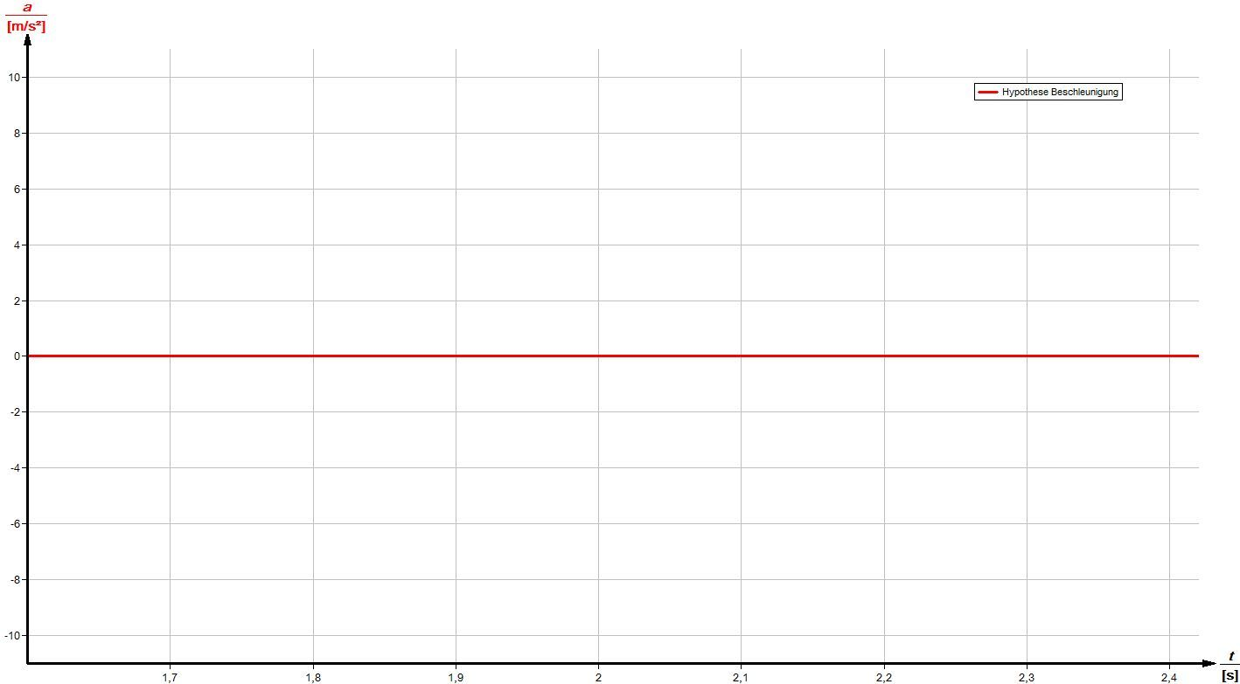

Geschwindigkeit Hypothese: Geschwindigkeit Messung:
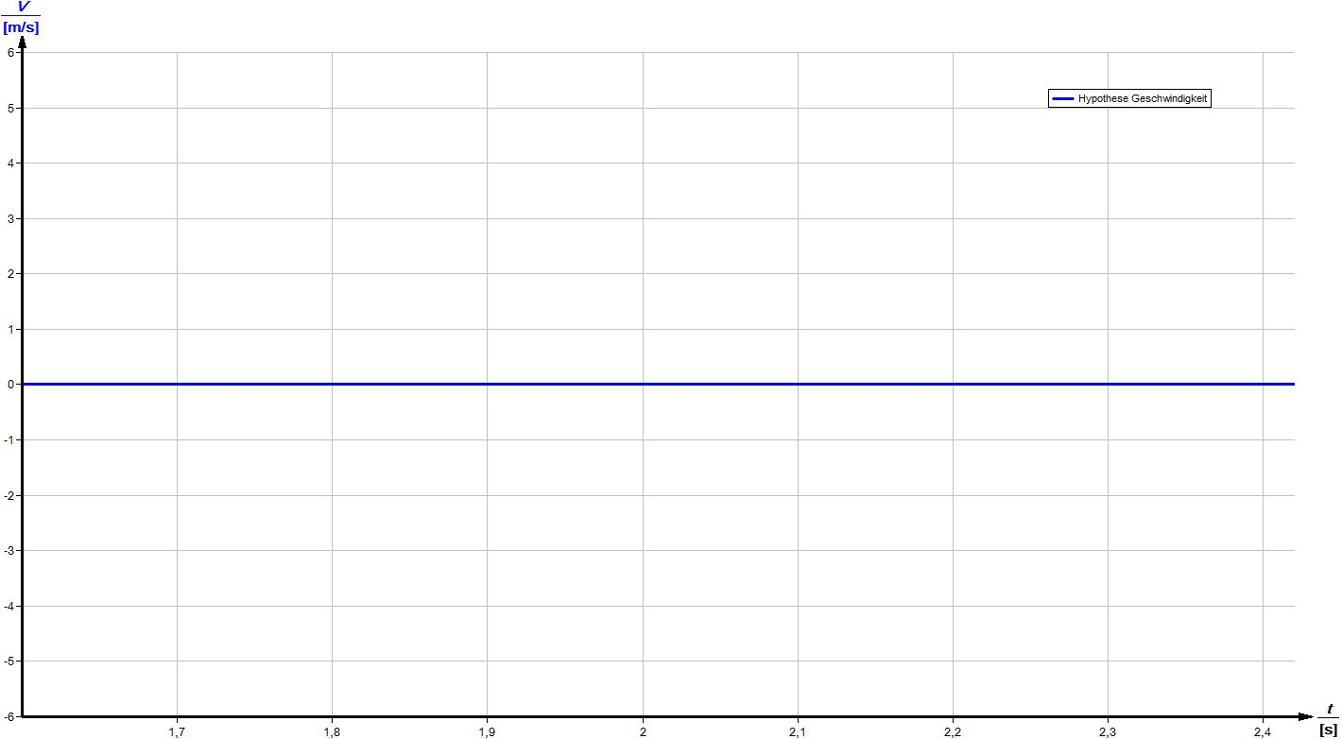

Weg Hypothese: Weg Messung:
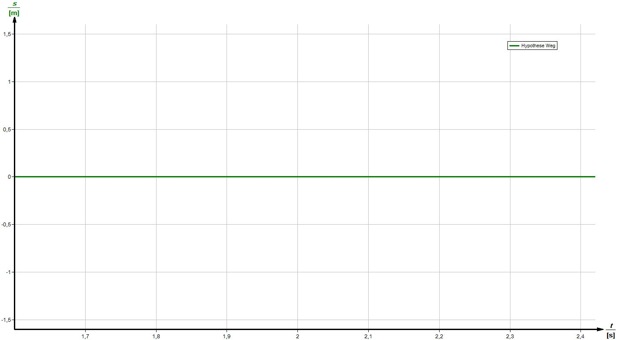

© Aufgabe Zero G: P. Bronner, Friedrich-Gymnasium Freiburg
Erprobung der Aufgabe: Physik, Klasse 10

Falls kein Smartphone zur Verfügung steht:

Daten aus der Smartphone - Messung:

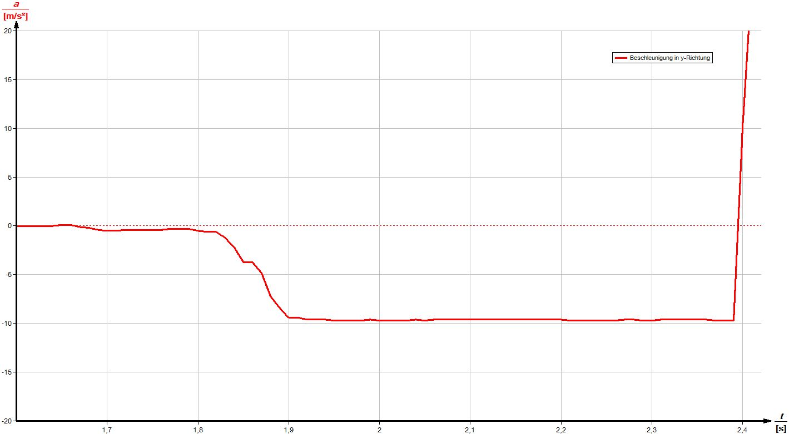
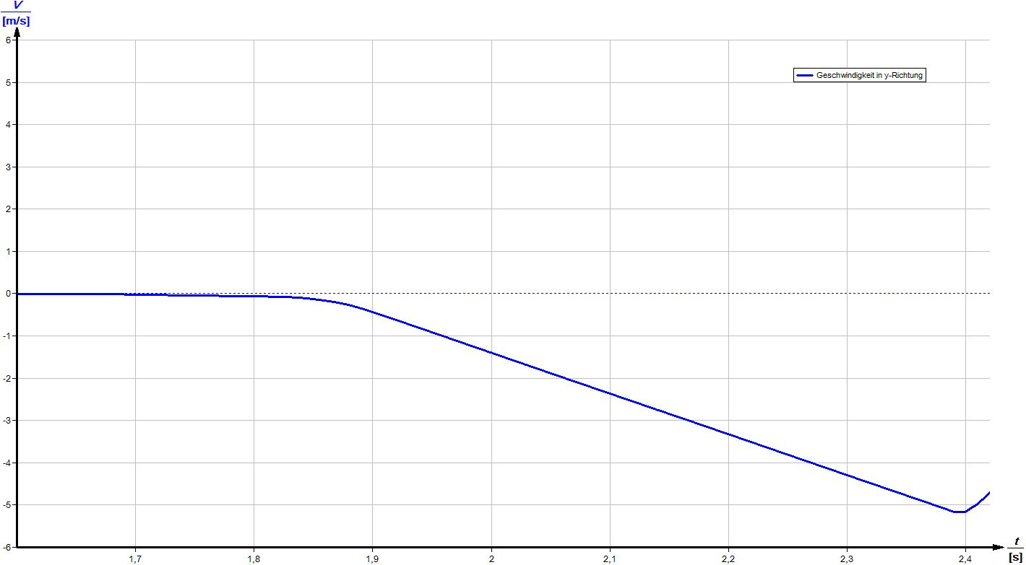
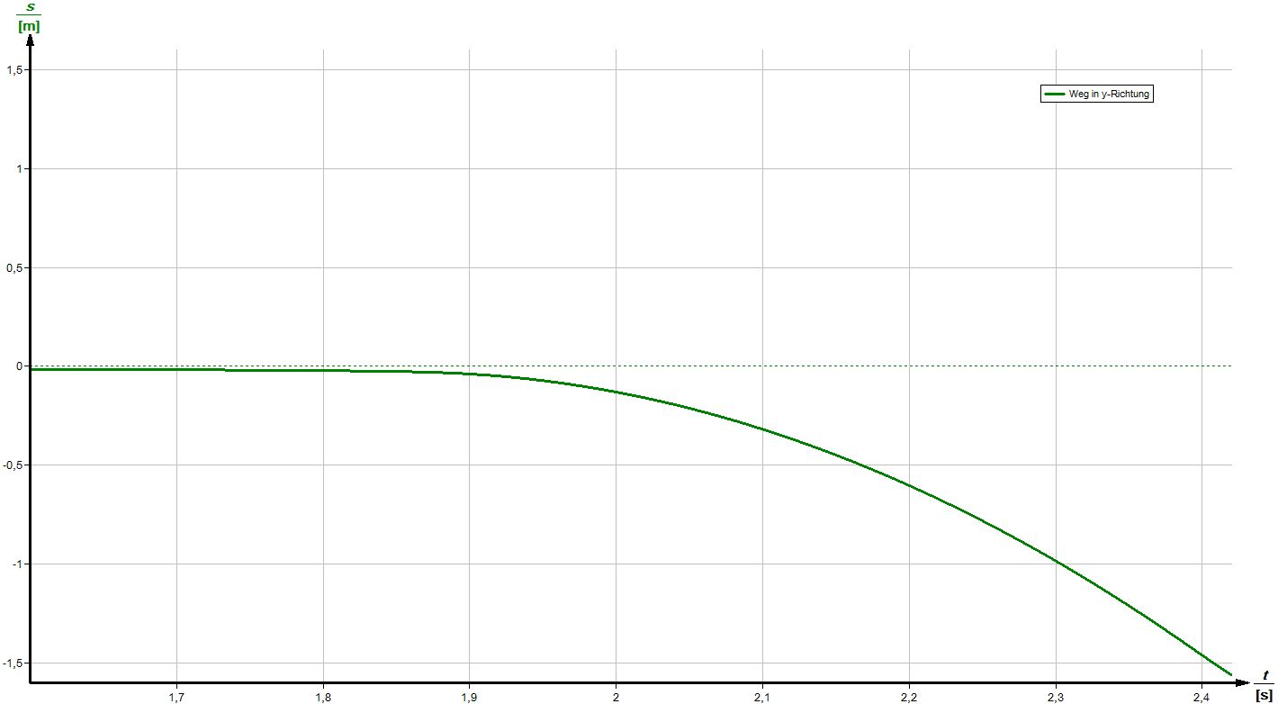

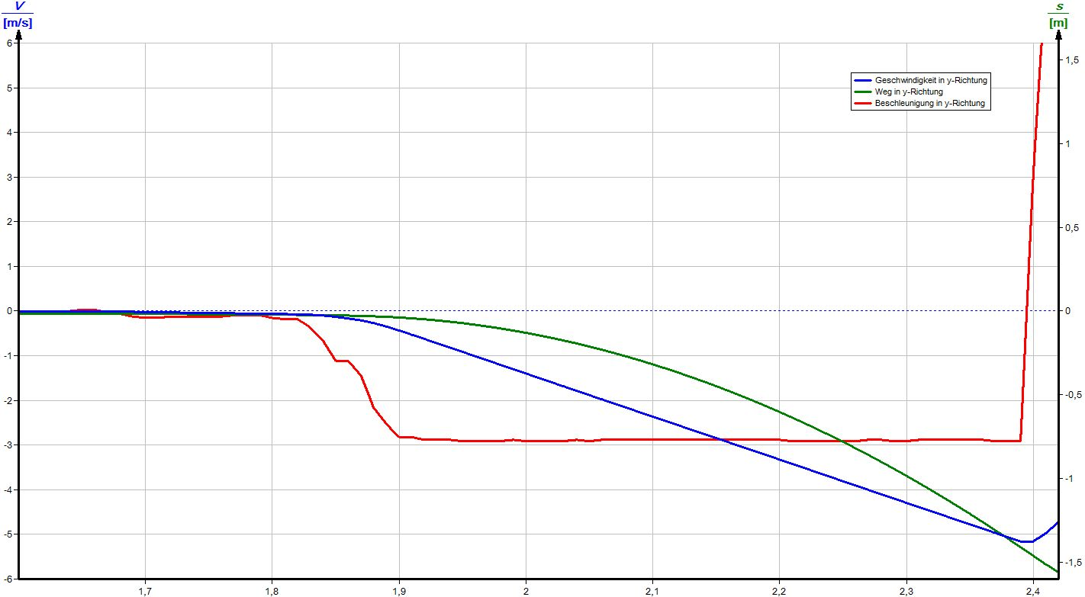

Lösungshinweise:

Die Rohdaten der Beschleunigung (y-Richtung) wurden zunächst im Programm Phywe Measure um 9,81 m/s² nach unten verschoben und anschließend zwei mal integriert. Deutlich ist eine lineare Zunahme der Geschwindigkeit (V_{max}= 5,2 m/s) und eine parabelförmige Zunahme der Wegstrecke (s_{max}=1,46m) erkennbar.

Wie groß ist nun die Erdbeschleunigung g? Theoretisch könnte man dies sofort aus dem Beschleunigungsdiagramm ablesen: Die Differenz zwischen dem Halten des Smartphones und dem freien Fall beträgt g=9,7m/s². Die Abweichung zu 9,81m/s² ist durch eine leichte Kippung des Smartphones beim freien Fall erklärbar. Doch der Wert g entspricht nicht einem realen Messwert: Der Wert von g=9,81m/s² wurde der App zur Eichung vorgegeben. Somit kann höchstens die Kalibrierung des Sensors überprüft werden. Tatsächlich lässt sich die Erdbeschleunigung entweder über die Geradensteigung des Geschwindigkeitsdiagramms (g=9,7m/s²) oder über die Formel s=1/2 g t² (g=10m/s²) bestimmen.

